Universidade de Brasília
Departamento de Eng. Elétrica
Controle para automação

Prof.: Geovany A. Borges

Alunos: Diego C. Vitti 01/31431
Leandro M. Alvares 01/16114
Leonardo B. G. Cotta 01/16173

Inversores de Freqüência

- Introdução:

Inversores de freqüência são equipamentos de baixo custo para o controle da velocidade de motores de indução trifásicos, o que gera uma economia de energia sem prejudicar a qualidade final do sistema.
Pode-se notar que o sistema de refrigeração utiliza basicamente motores elétricos e controladores. Nos sistemas convencionais os controladores de vazão, pressão e temperatura comandam válvulas e/ou dampers de estrangulamento, desperdiçando a energia elétrica. Nos sistemas atuais, as válvulas de estrangulamento estão sendo substituídas por Inversores de frequência, acionando os motores principais. A grande vantagem de utilização de inversores é que além de gerar economia de energia também reduz o custo de instalação do sistema. Os inversores variam as velocidades dos motores de acordo com a maior ou menor necessidade de vazão ou pressão ou temperatura de cada zona de controle. Ao diminuir a velocidade, os inversores proporcionam grande economia de energia. Tal efeito não ocorre com as válvulas tradicionais onde a vazão é reduzida, porém, o motor continua operando na mesma velocidade - pressionando o fluído sobre a entrada da válvula, absorvendo a mesma potência.
Outra vantagem que se pode obter utilizando inversores de freqüência é a possibilidade de redução dos custos de manutenção. Os inversores possibilitam que os motores sejam acionados suavemente, sem trancos. Com isso, reduz-se a quebra de elementos de transmissão como correntes e rodas dentadas, ocorrências freqüentes em virtude do esforço adicional provocado pelos motores com partida direta.

- Características:

Para entender o funcionamento de um inversor de freqüência, é necessário, antes de mais nada, saber a função de cada bloco que o constitui. Ele é ligado na rede, podendo ser monofásica ou trifásica, e em sua saída há uma carga que necessita de uma frequência diferente da rede. Para tanto, o inversor tem como primeiro estágio, um circuito retificador, responsável por transformar a tensão alternada em contínua, após isso a um segundo estágio capaz de realizar o inverso, ou seja, de CC para CA (conversor), e com a frequência desejada pela carga.

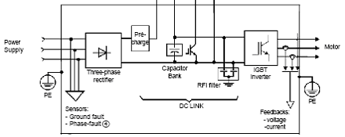
Figura 1 : Diagrama de Blocos de um inversor de frequência

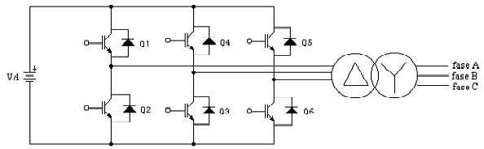
Figura 2 : Esquema do inversor IGBT

Os inversores de frequência podem ser divididos em três categorias:

  - Inversores PWM ( Pulse-width Modulated Inverters ) : Nesses inversores, a tensão de entrada do conversor (CC → CA) é mantida constante por um retificador a diodo, por exemplo, e o inversor controla a magnitude e a frequência da tensão de saída através de um PWM.

  - Inversores de onda quadrada : Nesses inversores a tensão CC de entrada do conversor é controlada de forma a controlar a magnitude da tensão CA de saída. Desta forma o conversor tem que controlar apenas a frequência da tensão de saída. A onda de saída tem a forma similar a uma onda quadrada, daí o seu nome.

  - Inversores monofásicos com cancelamento de voltagem : Em sistemas monofásicos é possível controlar a magnitude e a frequência da tensão CA da saída, mesmo sem PWM. Vale notar que essa técnica de cancelamento de tensão funciona apenas para sistemas monofásicos.

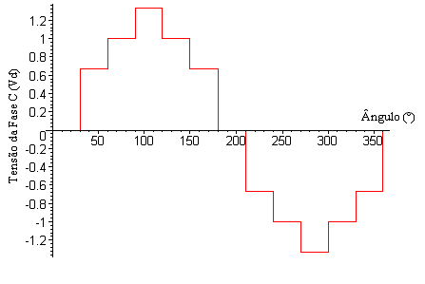
Figura 3 : Onda da Saída (sem filtro)

- Produtos Comerciais:

Os Inversores de Freqüência existem tanto em indústrias de processo quanto em manufaturas, tais como linhas de montagem, automobilísticas, bebidas e alimentícias, papel e celulose e petroquímicas.
Existem várias empresas que fabricam inversores de freqüências, que apresentam características e funcionamento semelhantes, mas que podem variar de acordo com a faixa de atuação, tanto da frequência quanto da potência.
Alguns exemplos de empresas fabricantes são: Weg, Mitsubishi Electric, Siemens, Hitachi, Fuji Electric, General Electrics, dentre várias outras.
A Mitsubishi Eletric fabrica inversores de frequência que operam com tensão de entrada de 200 – 480V e 50/60 Hz, saída de 0,2 – 630 KW e frequência de saída de 0,2 – 400 Hz.
A Weg também possui uma vasta linha de inversores de frequência, que operam com tensões de entrada de 200 – 480V, frequência de saída de até 10KHz e uma corrente de sobrecarga de até 150%.
Quase todos fabricantes fazem seus inversores com um resistor de freio dinâmico, que dissipa a energia produzida pelo motor quando esse encontra-se freando. O resistor de freio dinâmico é conectado no bloco DC e pode chegar a receber tensões de até 800V durante o processo de frenagem.
Uma solução inovadora para eliminar a necessidade de freios a resistor, utilizada pela Weg, é o Optimal Braking™ , que no entanto não é mostrada nem explicada pelo fabricante.
Um software proposto pela Yaskawa Electric América com o nome de High-Slip Braking (HSB) produz uma drástica redução no tempo de parada de cargas rotativas (motores elétricos) e também elimina a necessidade de resistores externos para freio. Esse software foi projetado para aplicações que se beneficiam de paradas rápidas, podendo até ter parada de emergência.

A nova série RC5 também da Yaskawa Electric, combina a capacidade de frenagem e regeneração de energia a rede em uma única unidade. São dimensionados para regenerar a energia de frenagem da carga em ciclos repetitivos, funcionam em conjunto com barramento CC acessível. A energia regenerada durante a frenagem é direcionada ao barramento CC do inversor e enviada em forma de corrente contínua a entrada do modulo RC5 o qual transforma a mesma em corrente alternada trifásica, devolvendo-a a rede com a mesma fase e freqüência.

- Bibliografia:

- RASHID, Muhammad Harunur. Power Electronics – Circuits, devices and applications. 2ª ed. Prentice Hall, New Jersey: 1993.
- PENELLO, Luiz Fernando. Filtro Ativo de Potência “Shunt”. Tese de Mestrado, Universidade Federal do Rio de Janeiro – COPPE: 1992.
- MOHAN, Ned. UNDELAND, Tore M. ROBBINS, William P. Power Electronics – Converters, Applications and Design. John Wiley & Sons, Canada:1989
- http://news.thomasnet.com/fullstory/15867
- http://www.postglover.com/products/dyn_brak/dyn_brake_tech.htm
- http://www.mitsubishi-automation.com
- http://www.wegelectric.com/
- http://www.directindustry.com/

